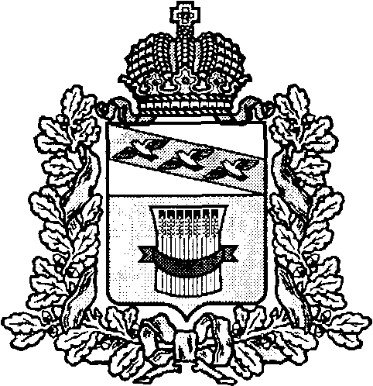

АДМИНИСТРАЦИЯ

ПРИСТЕНСКОГО РАЙОНА КУРСКОЙ ОБЛАСТИ

РАСПОРЯЖЕНИЕ
от 05 февраля 2016г. № 49
О внесении изменений и
дополнений в распоряжение
Администрации Пристенского
района Курской области
от 27.11.2015г. №691-р
«Об утверждении номенклатуры
должностей для формирования
резерва управленческих кадров
муниципального района
«Пристенский район»
Курской области»
На основании решения Представительного Собрания Пристенского района Курской области от 28.12.2015 г. №95 «О внесении изменений и дополнений в решение Представительного Собрания Пристенского района Курской области от 25.10.2013 г. №8 «О структуре Администрации Пристенского района Курской области»:
1.Внести следующие изменения и дополнения в номенклатуру должностей для формирования резерва управленческих кадров муниципального района «Пристенский район» Курской области, утвержденную распоряжением Администрации Пристенского района Курской области от 27.11.2015г. № 691-р «Об утверждении номенклатуры должностей для формирования резерва управленческих кадров муниципального района «Пристенский район» Курской области».
1.1. В группе главных должностей должность начальника отдела ГО и ЧС Администрации Пристенского района Курской области заменить на должность начальника отдела по делам гражданской обороны, чрезвычайным ситуациям и координации деятельности в сфере правопорядка Администрации Пристенского района Курской области.
1.2. В группе главных должностей должность начальника отдела культуры, молодежной политики и спорта Администрации Пристенского района Курской исключить.
1.3. Группу главных должностей дополнить следующими должностями:
-должность начальника отдела культуры и молодежной политики Администрации Пристенского района Курской области
-должность начальника отдела физической культуры и спорта Администрации Пристенского района Курской области.
2.Контроль за выполнением данного распоряжения возложить на Заместителя Главы Администрации Пристенского района Курской области –управляющего делами- Миронову Н.М.
3. Распоряжение вступает в силу с момента его подписания.
Глава Администрации
Пристенского района
Курской области В.В.Петров

